Relatório de Simulação do Protocolo DHCP

Gustavo Henrique Stahl Müller
Universidade do Vale do Itajaí
Campus Itajaí
Itajaí, Santa Catarina, Brazil
gustavo.muller@edu.univali.br
Paulo Henrique Rohling
Universidade do Vale do Itajaí
Campus Itajaí
Itajaí, Santa Catarina, Brazil
rohling@edu.univali.br

Resumo — Este documento tem como objetivo descrever o processo de desenvolvimento e os resultados obtidos de uma simulação de uso do protocolo DHCP, utilizando para isso o simulador Packet Tracer.
Keywords — DHCP, Packet Tracer, protocolo, simulação.

Introdução
O DHCP (Dynamic Host Configuration Protocol) é um protocolo responsável por buscar configurações de rede, como endereço IP, máscara de sub-rede, gateway e servidor DNS para um dispositivo conectado à rede, de forma que não seja necessária a configuração manual deste dispositivo.
Neste trabalho, será desenvolvida uma simulação de uso deste protocolo no Packet Tracer, ressaltando as entidades envolvidas na topologia, bem como todo o processo de comunicação feito entre o servidor DHCP e o cliente.

Topologia de Rede
Para realizar a simulação deste serviço de rede, utilizaremos os seguintes dispositivos:
- Um servidor, que será responsável por prover e gerenciar o serviço de DHCP. Todos os outros serviços foram desabilitados;
- Um switch, que será responsável por conectar todos os dispositivos da rede;
- Um access point, que será conectado no switch e permitirá que dispositivos wireless se conectem à nossa rede também;
- Dois computadores pessoais, que serão conectados diretamente no switch;
- Dois dispositivos móveis, um tablet e um smartphone, que serão conectados no access point via wireless.
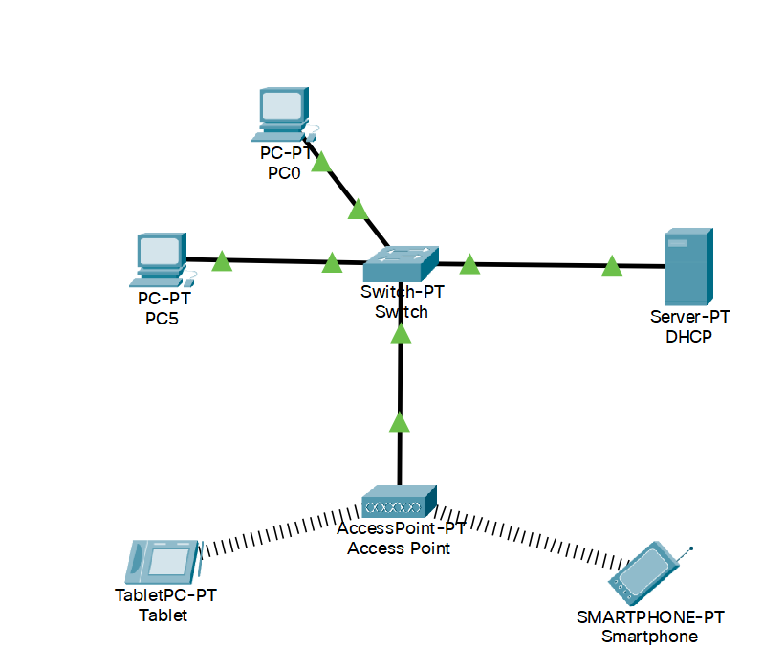
- Topologia da rede a ser simulada.

Requisição DHCP
Para que um dispositivo faça parte de uma rede de computadores, é necessário que ele tenha um endereço de IP. Para adquirir um, ele realiza o envio de uma requisição DHCP assim que se conecta à uma nova rede.
Este dispositivo não tem conhecimento da rede ainda, logo, ele não sabe qual é o endereço do servidor DHCP e não tem como endereçar esta requisição a ele. Por este motivo, a requisição é endereçada a todos os dispositivos da rede, ou seja, é uma mensagem em broadcast (usando o IP 255.255.255.255). Como o servidor DHCP é o único capaz de entender esta requisição, os outros dispositivos conectados na rede apenas ignoram a mensagem recebida.
O servidor DHCP, no entanto, responde esta solicitação para o endereço 0.0.0.0, pois o novo dispositivo ainda não possui um IP válido na rede. Essa mensagem de resposta também será recebida pelos outros dispositivos conectados na rede, porém, esta é endereçada para o endereço MAC do dispositivo que fez a requisição, fazendo com que os outros dispositivos apenas a ignorem.
Contidas na resposta enviada pelo servidor DHCP, estão informações que serão usadas pelo novo dispositivo, tais como: um endereço IP válido para a rede, uma máscara de sub-rede, gateway da rede e os servidores DNS da rede (caso haja algum).

Simulação
Nas etapas abaixo, será demonstrada a simulação do processo descrito anteriormente.

Novo dispositivo conectado à rede
Na Figura 2, é possível ver a formação da requisição DHCP que ocorre quando o PC0 se conecta ao switch. Em “Layer 3” do painel “Out Layers”, pode-se ver o endereçamento da requisição: a fonte é o endereço 0.0.0.0 e o destino é o endereço 255.255.255.255 (broadcast – todos os dispositivos da rede).

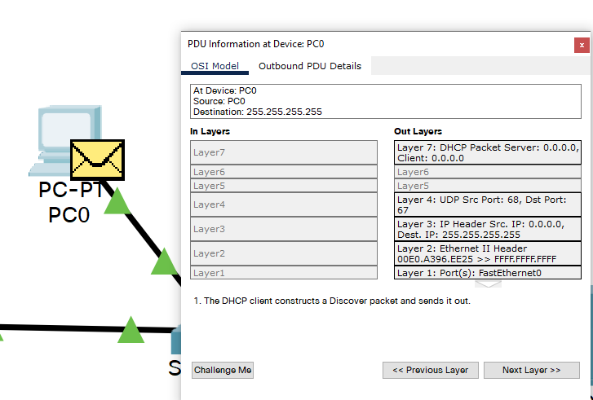
- Requisição DHCP do novo dispositivo.

Envio da requisição em broadcast
Nas Figuras 3 e 4, é mostrado a distribuição da requisição para todos os dispositivos da rede. Porém, como pode-se ver pelos ícones sobrepostos, apenas o servidor DHCP a aceitou.

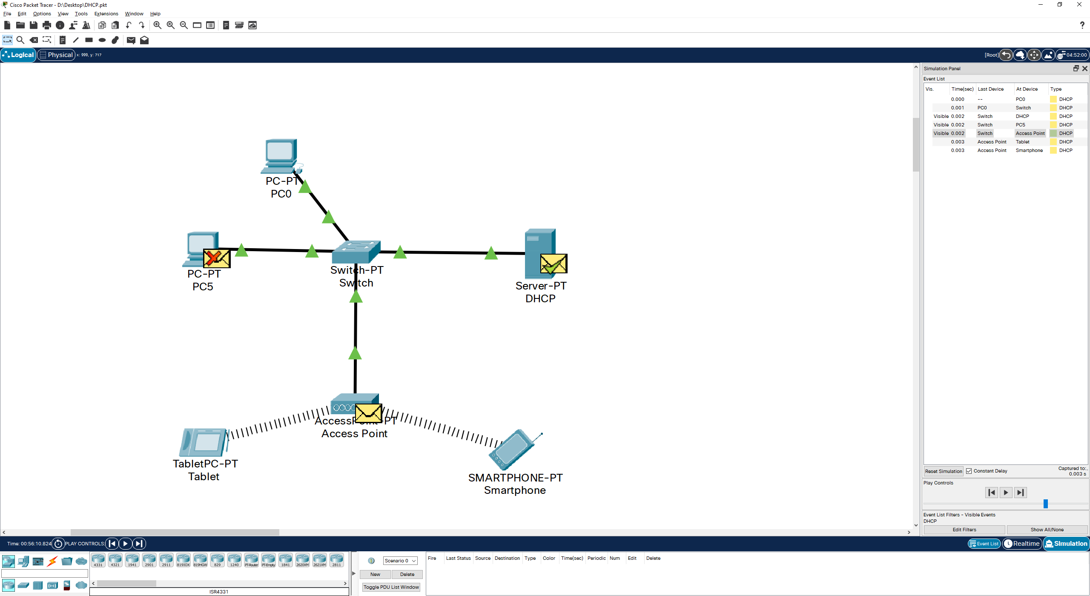
- Requisição sendo distribuída para todos os dispositivos da rede.

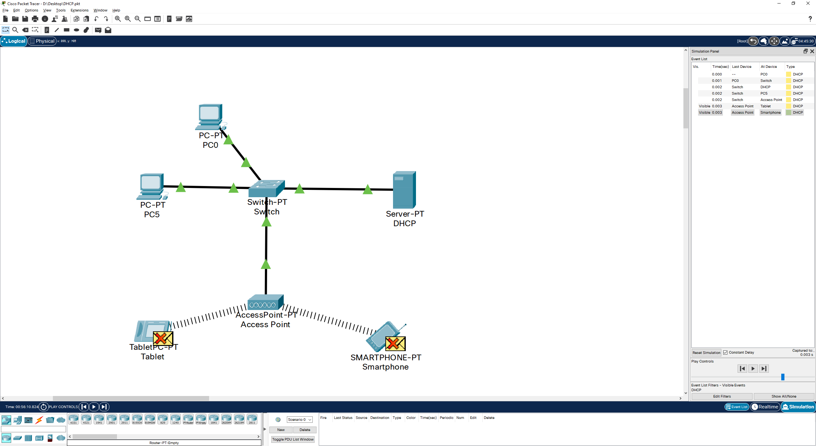
- Requisição sendo distribuída para todos os dispositivos da rede.

Envio da resposta
Na Figura 5, a resposta é enviada para todos os dispositivos, tendo em vista que o novo dispositivo ainda não recebeu um endereço IP.
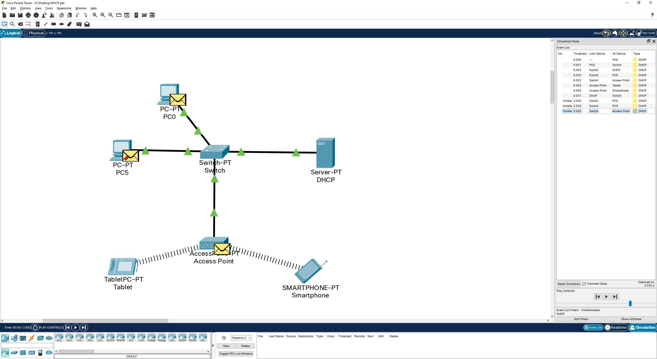
- Resposta DHCP do novo dispositivo.
Já na Figura 6, é mostrado o conteúdo da resposta com destaque para o endereço de IP a ser atribuído para o novo dispositivo.
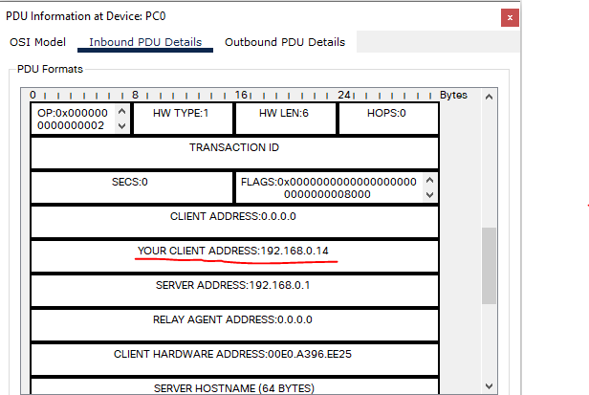
- Endereço IP que será atribuído ao novo dispositivo.

Atribuição do Endereço IP
Finalizando o processo do protocolo, é mostrado na figura 7 que o endereço IP 192.168.0.14 foi corretamente atribuído ao PC0, de forma que agora ele se tornou um dispositivo identificável na rede criada.
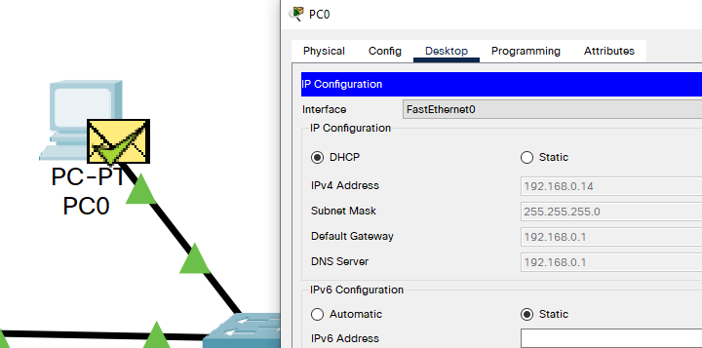
- Endereço IP final do novo dispositivo.

Conclusão
Este protocolo é de suma importância para toda rede de computadores, tendo em vista que facilita muito a atribuição de endereços IP e a inserção de novos dispositivos na rede. Em redes de grande porte, este recurso é indispensável, já que não é possível configurar manualmente cada dispositivo.

Referências
- J. F. Kurose e K. W. Ross, “Redes de computadores e a Internet: uma abordagem top-down”. 6. ed. São Paulo: Pearson Education do Brasil, 213.

